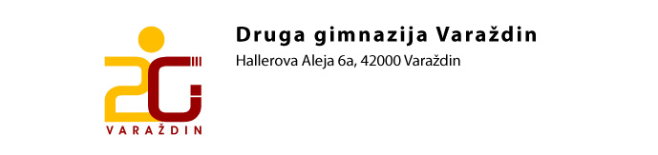

OBAVIJEST UČENICIMA DRUGE GIMNAZIJE VARAŽDIN
O RADNOM VREMENU STRUČNIH SURADNICA

Dragi učenici,

s radom u dvije smjene kreću i naše stručne suradnice – knjižničarka i pedagoginja. U prvom tjednu nastave u jutarnjoj smjeni (od 7.00 do 14.00 sati) radit će knjižničarka Marija Grabant, dok će pedagoginja Ivana Popović biti u popodnevnoj smjeni (od 12.00 do 19.00 sati). Na taj će način naizmjence raditi i u jednoj i u drugoj smjeni.

Ravnateljica:
Zdravka Grđan, prof.

